病毒游戏需求
2014.10.14
一、简要介绍
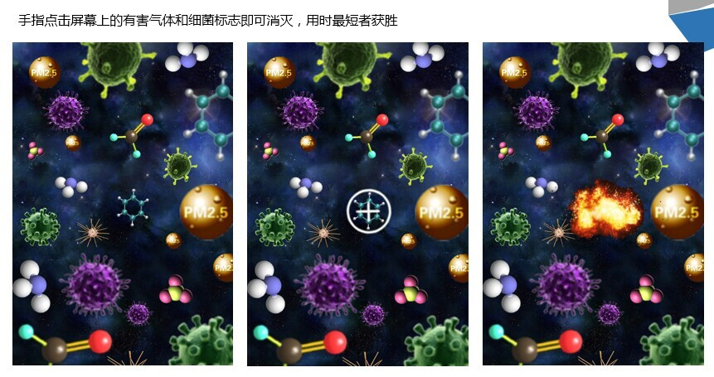
玩法：有害气体随机分布在画布中，玩家通过手按动把有害气体以及细菌按掉。

二、页面设计
游戏页面
- 游戏首页
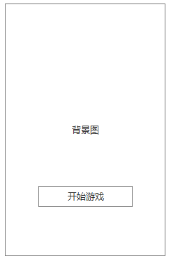
说明：本页面含有一张首页图，一个开始按钮
交互设计：按动开始按钮立即开始游戏

2.游戏页面

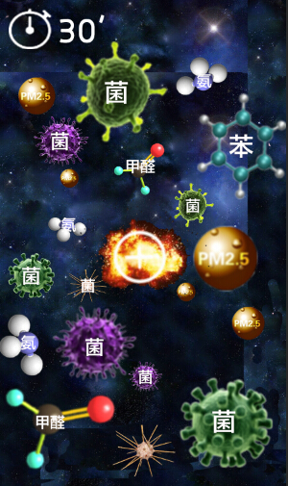
说明：页面一共包含8个元素其中，包含菌1，菌2，菌3，菌4，甲醛，苯，PM2.5以及氨
交互设计：
- 页面右上角有一个30秒倒计时。
- 玩家按页面任何一种有害元素（除了氨之外全都是有害）都会有爆炸的效果如上图
- 当玩家按到氨时，有一个“+1”的效果。
- 当玩家把屏幕中所有的有害元素都按掉以及30秒倒数完毕后判断为游戏结束。

3.结束页面
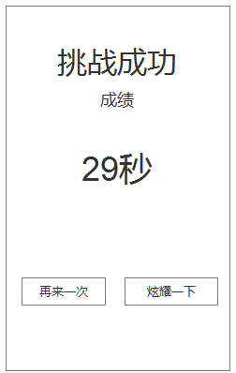
说明：结束页面后玩家分数提交，得出排名，按排名给予奖励
交互设计：
- 按“再来一次”按钮，重新载入游戏
- 按炫耀一下，分享朋友圈。

4.分享浮层

说明：按“炫耀一下”。

三、后端逻辑说明
各个元素都含有大中小三种不同大小。因此每次页面都会有24个元素在里面。且每个元素各不相遮盖。每一次元素的分布都是随机的。

